Утверждаю:

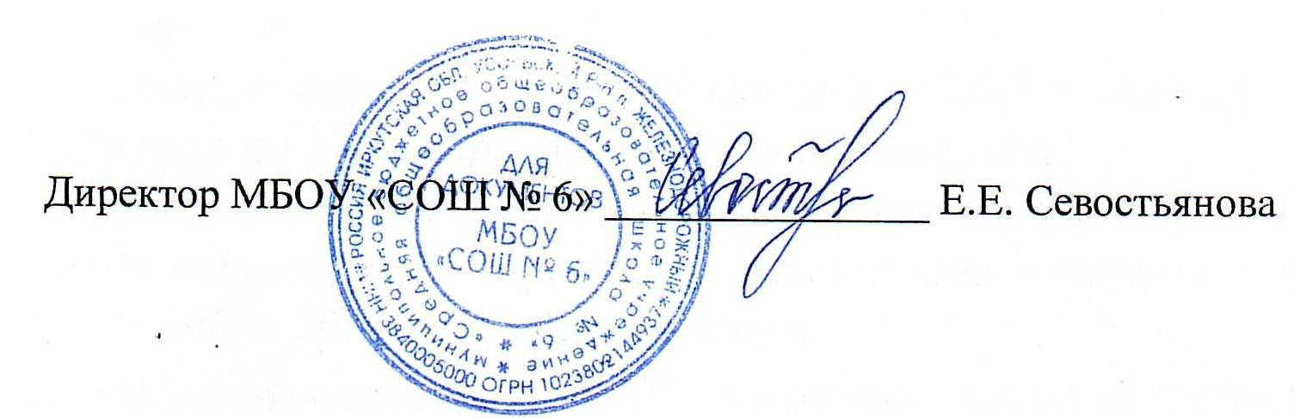

Паспорт

наркологического поста МБОУ «СОШ № 6»

* 1. учебный год

# 1.1 Состав общественного наркопоста

|  |  |  |  |  |
| --- | --- | --- | --- | --- |
|  | **ФИО** | **Должность** | **Образование** | **Статус в наркопосте** |
| 1. | Самойлова Алена Валерьевна | Зам. директора  по ВР | Высшее | Председатель |
| 2. | Сабитова Галина Владимировна | Педагог- психолог | Высшее | Ответственная за выявления учащихся,  склонных к аддиктивному поведению |
| 3. | Ладыгина Оксана Владимировна | Социальный педагог | Высшее | Проводит работу с подростками «группы риска» |
| 4. | Рябус Олег Николаевич | Учитель ОБЖ | Средне- специальное | Организует работу с  подростками |
| 5. | Бабкина Татьяна | Обучающаяся | 10 класс | Оказывает помощь в работе с подростками |

# Характеристика учебного заведения

|  |  |  |
| --- | --- | --- |
| N |  |  |
| 1. | Статус образовательного учреждения | МБОУ «СОШ № 6» |
| 2. | Адрес образовательного учреждения | п.Железнодорожный, пр. Мира и Дружбы, 1а |
| 3. | Руководитель образовательного учреждения | Севостьянова Елена Евгеньевна |
| 4. | Количество учащихся (всего) | 196 |
|  | В том числе: |  |
| 4.1. | Начальная школа (1 - 4 класс) | 82 |
| 4.2. | 5 класс | 14 |
| 4.3. | 6 класс | 15 |
| 4.4. | 7 класс | 14 |
| 4.5. | 8 класс | 22 |
| 4.6. | 9 класс | 18 |
| 4.7. | 10 класс | 6 |
| 4.8 | 5-9 СКК | 22 |
| 5. | Учреждение здравоохранения, курирующее образовательное учреждение | ОГБУЗ Тельминская амбулатория п.Железнодорожный |
| 6. | Руководитель учреждения здравоохранения | Осадчая Светлана Сергеевна |
| 7. | Адрес учреждения здравоохранения,  Телефон, факс | п. Тельма, ул. Крупской, 1а |
| 8. | Комиссия по делам несовершеннолетних и защите их прав, руководитель | Дубенкова Ирина Михайловна |
| 9. | Адрес комиссии по делам несовершеннолетних и  защите их прав, телефон, факс | п. Белореченский, 100  [kdn_amrurmo@mail.ru](mailto:kdn_amrurmo@mail.ru) |